|  |  |  |  |
| --- | --- | --- | --- |
| **题号** | **一** | **总分** | **合分人** |
| **得分** |  |  |  |

班级 姓名

密封线内不要答题

**题目一 :（100分）**

**注意：**

**<1> 必须导入注释模板,并在方法和类上标明注释**

**<2> 工作空间统一使用编码为UTF-8**

**<3>必须使用给定的工作空间名，项目名，包名以及类名和表名**

**<4>考试过程中禁止复制粘贴代码**

**以上几项一旦发现没有按照要求做，考试作废，考试结果为0**

1. **案例效果图:**

列表页

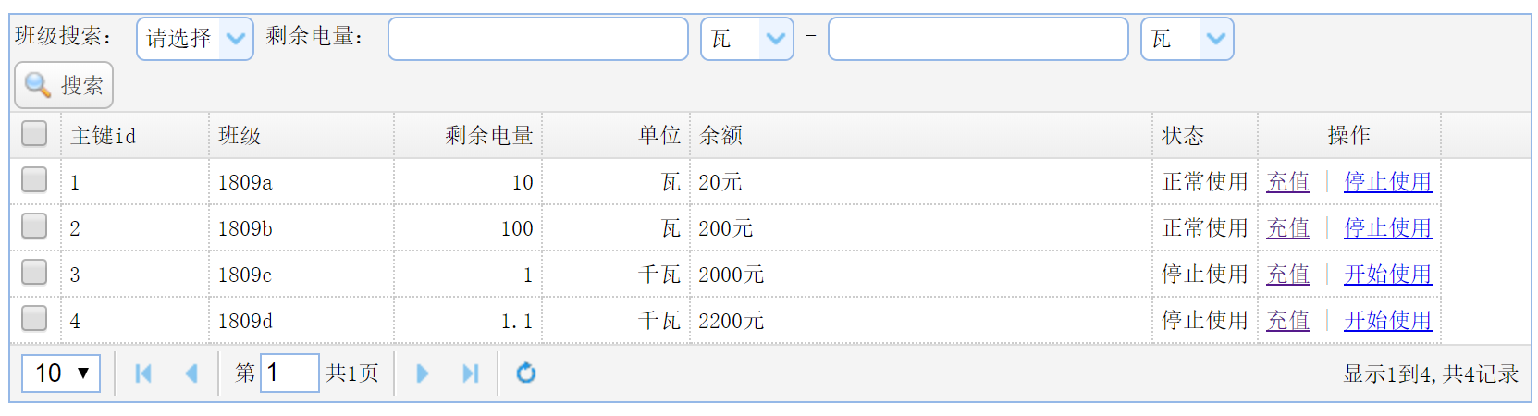

充值页

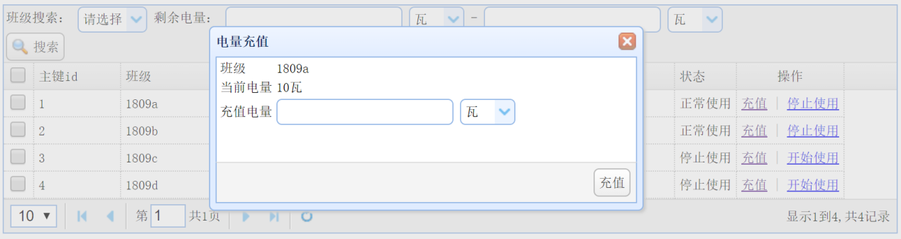

1. **案例题目描述:**

**温馨提示：**

**1：1千瓦=1000瓦**

**2：1瓦 = 2元**

1)、做一个电表管理系统

列表展示：如果电量超过1000瓦，单位显示千瓦，如果没超过显示瓦，金额显示电量乘以电费算，单位元。开始使用按钮和停止使用按钮根据不同的状态显示，正常状态显示停止使用按钮，停止使用显示开始使用按钮。

2）、点击充值按钮弹框显示电量充值，页面回显班名称，当前剩余电量，充值电量输入框，后边选择单位，例如充值1千瓦 = 1000瓦，数据库存1000

技术：springmvc+spring+mybatis +easyui框架

1. **数据库表设计**
   1. 数据库 mysql
   2. 表名 T_class 班级表

|  |  |  |
| --- | --- | --- |
| **字段** | **类型** | **注释** |
| ID | int(10) | 主键 |
| Name | varchar(100) | 班级名称 |

* 1. 表名 T_electric_meter 电表 表

|  |  |  |
| --- | --- | --- |
| **字段** | **类型** | **注释** |
| ID | int(10) | 主键 |
| Class_id | int(10) | 班级id |
| electricity | int(10) | 剩余电量 |
| Status | int (10) | 状态（1：正常使用2：停止使用） |

1. **案例完成思路要求：**
2. 利用springmvc+spring+mybatis +easyui框架完成用户信息列表展示，以及左侧菜单树形展示。
3. 新建工作空间first_week_名称的缩写 如：first_week_zhangs
4. 创建web项目名为week_db_名称的缩写如：week_db _zhangs
5. 创建基本包结构例如：com.jk.zhangs
6. **教师评分标准（80分）**
   * 1. 框架搭建成功(5分)
     2. 不能列表展示-15，不分页-10分，不能正确显示电量、单位、金额、状态-5分（30分）
     3. 搜索班级搜索5分，剩余电量搜索10分（15分）
     4. 状态开始停止（10分）
     5. 充值 不能回显班级和剩余电量-5分，不能充值-10分，不能根据后边下拉选择电量单位充值-5分（20分）
7. **Sql（数据库：oracle）（20分）**

1、假设顾客购物表customer_shopping 结构如下：（中智外企）

Customer commodity amount

A 甲 2

B 乙 4

C 丙 1

A 丁 2

B 丙 5

……

请写sql查询所有购入商品为两种或两种以上的购物人记录（10分）

2、有一张表，里面有3个字段；语文，数学，英语。 其中有3条记录分别表示语文70分，数学80分，英语58分，请用一条sql语句查询出这 三条记录并按以下条件显示出来 大于或等于80表示优秀，大于或等于60表示及格，小于60分表示不及格。（10分）

显示格式：

语文 数学 英语

及格 优秀 不及格